TW-QY33透明液压装载机PLC控制实训装置
概述：
装载机是机械工程中主要的机械，它广泛应用于工程建筑、施工筑路、水力工程、国防工程等土石方施工及矿山采掘等行业。液压装载机仿真模型具有体积小、重量轻、操作方便和远距离操纵等优点，其目的是引导学生进行积极思维、创新设计、培养学生综合设计能力和实践动手能力一种新型综合实验台设备。
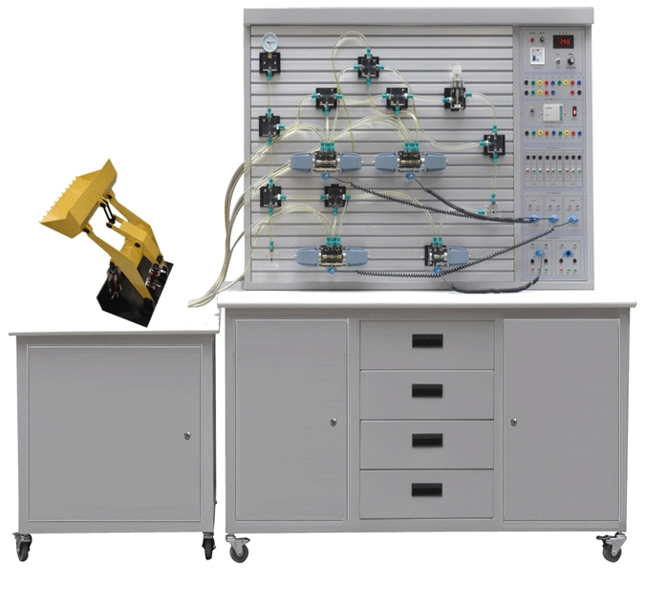
技术参数
1、电源：AC220V 50HZ
2、直流电源输入AC220V 输出DC24V/3A
3、可编程控制器（PLC）：三菱FX1S－20MR主机 12输入 8输出（继电器输出方式）
4、液压实验泵电机功率：250W， 调速范围0－1500r/min，液压泵工作时噪声≤58dB，演示实验油路液流要求压力仅需0.3-1.3Mpa (油泵最高压力：Pma＝.5Mpa)
5、电磁换向阀：AC24V 吸力3Mpa
6、实训桌外型尺寸：1500mm×700mm×1750mm
7、实训台外形尺寸：750mm×650mm×1350mm
主要特点:
1、透明液压PLC控制实训装置（装载机液压实训台）主要由实训桌、控制实训台、装载机实训台、液压元件和电器控制器件、可编程控制器（PLC）等组件组成。
2、透明液压PLC控制实训装置（装载机液压实训台）是将液压叉车的结构原理能够搬到课堂上学习的一种现代化教学产品，装载机机身采用进口透明有机玻璃制作，耐腐蚀，抗磨性能好，长久不变色，透明直观，演示效果逼真。
3、柜体采用1MM厚的SPCC冷扎板制作，坚固美观，表面采用中温磷化防锈漆，静电喷涂。
4、柜体装有四个万向轮，方便设备的搬运与拆卸。
5、配备全常用液压元件：每个液压元件均配有安装底板，可方便、随意地将液压元件安放在铝合金型材面板上（面板带“T”沟槽形式的铝合金型材结构）。油路搭接采用快换接头，拆接方便，不漏油。
6、电气主控单元采用PLC可编程序控制器控制，可与PC微机通讯实现微机智能控制，同时以液压回路为控制对象，加强对PLC控制可编程序控制器的学习及应用。
7、实验控制单元也可以采用独立的继电器控制单元进行电气控制，通过比较，突出PLC可编程序控制的优越性和先进性，加深对PLC编程器的了解与掌握。
学习目的:
1、装载机机构及工作原理展示；
2、液压工业应用领域的认识与了解；
3、液压回路的搭接实训等;
4、可完成铲斗转动、动臂升降等动作;
配置清单：
序号 | 名 称 | 型 号 | 数量 | 备注
1 | 实训桌 |  | 1张
2 | 控制实训台 |  | 1台
3 | 装载机实训台 |  | 1台
4 | PLC主机模块 | 三菱FX1S-20MR | 1块
5 | 电源模块 |  | 1块
6 | 继电器控制模块 |  | 1块
7 | PLC控制按钮模块 |  | 1块
8 | 举升油缸 | 透明元件 | 2只
9 | 铲斗油缸 | 透明元件 | 1只
10 | 拉杆 | 有机玻璃加工件 | 1套
11 | 铲斗 | 有机玻璃加工件 | 1个
12 | 动臂 | 有机玻璃加工件 | 1个
13 | 底座 | 有机玻璃加工件 | 1个
14 | 二位二通电磁换向阀 | 透明元件 | 1只
15 | 三位四通电磁换向阀（O型） | 透明元件 | 3只
16 | 先导式溢流阀 | 透明元件 | 1只
17 | 三通接头 | 透明元件 | 5只
18 | 四通接头 | 透明元件 | 2只
19 | 压力表 | 透明元件 | 2只
20 | 透明液压皮管 |  | 10米
21 | 电磁阀通用连接线 |  | 3条
22 | 机泵组 | 泵站系统 | 1套
23 | L-HL46号液压油 |  | 5kg
24 | 编程电缆 | 三菱 | 1条
25 | 快速油接头 |  | 2只
26 | 装载机液压实训说明书 |  | 1册
27 | 光盘（PLC编程软件、程序软件） |  | 1盘
28 | 工具 |  | 1套

